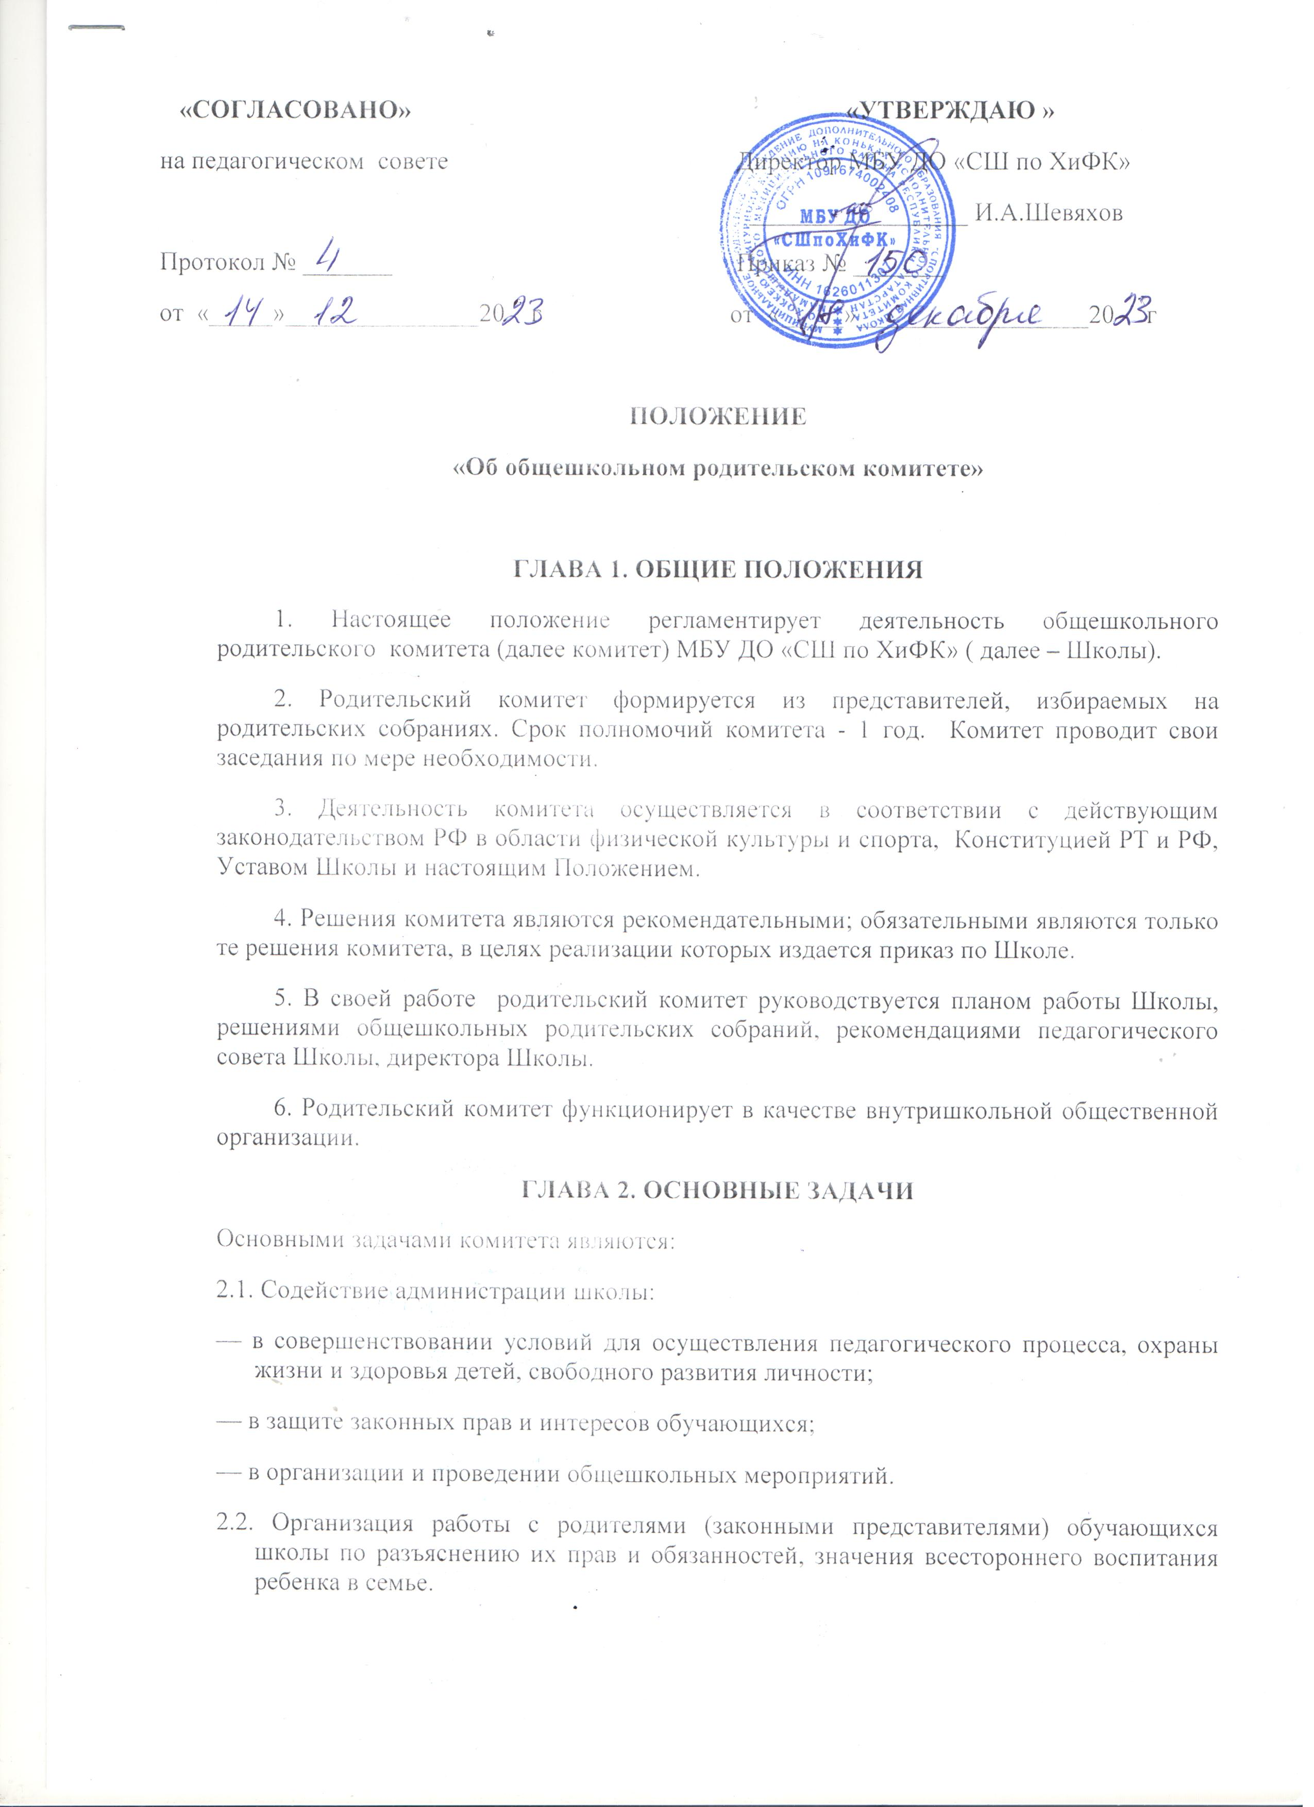

ГЛАВА 3. ФУНКЦИИ РОДИТЕЛЬСКОГО КОМИТЕТА
К компетенции родительского комитета школы относятся:
- социальная защита обучающихся;
- внесение предложений по совершенствованию работы школы;
- знакомство с ходом и содержанием воспитательного процесса;
- утверждение и контроль добровольных пожертвований и целевых взносов на развитие школы;
- содействие обеспечению оптимальных условий для организации дополнительного учебно - тренировочного процесса;
- проведение разъяснительной и консультативной работы среди родителей (законных представителей) обучающихся об их правах и обязанностях;
- оказание содействия в проведении общешкольных мероприятий;
- совместно с мед.работником школы контроль организации медицинского обслуживания обучающихся;
- оказание помощи администрации школы в организации и проведении общешкольных родительских собраний;
- рассмотрение обращений в свой адрес, а также обращений по вопросам, отнесенным настоящим положением к компетенции комитета, по поручению директора школы;
- обсуждение локальных актов школы по вопросам, входящим в компетенцию комитета;
- участие в работе по обеспечению безопасных условий учебно - тренировочного процесса, соблюдения санитарно-гигиенических правил и норм;
- взаимодействие с общественными организациями по вопросам пропаганды школьных традиций, уклада школьной жизни;
- взаимодействие с педагогическим коллективом по вопросам профилактики правонарушений, безнадзорности и беспризорности среди несовершеннолетних обучающихся.
ГЛАВА 4. ПРАВА РОДИТЕЛЬСКОГО КОМИТЕТА
В соответствии с компетенцией, установленной настоящим Положением, Родительский комитет имеет право:
- вносить предложения администрации Школы и получать информацию о результатах их рассмотрения;
- обращаться за разъяснениями к администрации Школы;
- заслушивать и получать информацию от администрации Школы;
- давать разъяснения и принимать меры по рассматриваемым обращениям;
- поощрять родителей (законных представителей) обучающихся за активную работу в комитете, оказании помощи в проведении общешкольных мероприятий;
- вносить рекомендации по организации форм обучения детей с индивидуальными способностями, с целью защиты их прав и интересов;
- председатель комитета имеет право присутствовать на отдельных заседаниях педагогического совета Школы, относящимся к компетенции комитета;
- заслушивать сообщения директора Школы о состоянии и перспективах работы Школы и его разъяснения по интересующим родителей вопросам;
- предоставлять списки обучающихся, которым необходимо оказывать материальную помощь в любой форме.
ГЛАВА 5. ОТВЕТСТВЕННОСТЬ РОДИТЕЛЬСКОГО КОМИТЕТА
Комитет отвечает за:
- выполнение решений, рекомендаций Родительского комитета;
- принятие решений в соответствии с действующим законодательством;
- бездействие отдельных членов или всего комитета;
- установление взаимопонимания между администрацией Школы и родителями обучающихся в вопросах спортивного, семейного и общественного воспитания.
Члены комитета, не принимающие участия в его работе, могут быть исключены из состава комитета.
ГЛАВА 6. ОРГАНИЗАЦИЯ РАБОТЫ
1. В состав комитета входят представители родителей (законных представителей) обучающихся; представители в комитет избираются ежегодно на родительских собраниях в начале учебно - тренировочного года.
2. Для выполнения текущей работы комитет из своего состава избирает председателя комитета, секретаря, председателей комиссий, которые считает необходимым создать.
3. Комитет работает по плану и регламенту, которые согласуются с директором Школы.
4. Комитет правомочен выносить решения при наличии на заседании не менее половины своего состава. Решения принимаются большинством голосов.
5. Переписка комитета по вопросам, относящимся к его компетенции, ведется от имени Школы, документы подписывают директор Школы и председатель Родительского комитета.
6. Для обсуждения и решения наиболее важных вопросов Родительский комитет школы созывает общешкольное собрание родителей по необходимости. Количество делегатов на собрание от каждой группы устанавливается Родительским комитетом школы.
7. Родительский комитет Школы отчитывается о своей работе перед общешкольным родительским собранием.
8. В случае несогласия директора Школы с мнением большинства родительского комитета, спорный вопрос разрешается Учредителем.
ГЛАВА 7. ДЕЛОПРОИЗВОДСТВО
1. Комитет ведет протоколы своих заседаний и школьных родительских собраний.
2. Протоколы хранятся у председателя комитета.
ГЛАВА 8. ПРЕКРАЩЕНИЕ ДЕЙСТВИЯ.
Настоящее положение действует до замены его новым или отмены в связи с выявившимися противоречиями из – за изменения в законодательстве РФ и РТ в области физической культуры и спорта.
Положение «Об общешкольном родительском комитете (утвержденный приказом от 16.07.2021 г. № 59) считать утратившим силу.

